**МИНИСТЕРСТВО ЦИФРОВОГО РАЗВИТИЯ, СВЯЗИ И МАССОВЫХ КОММУНИКАЦИЙ РОССИЙСКОЙ ФЕДЕРАЦИИ**

**Федеральное государственное бюджетное образовательное**

**учреждение высшего образования**

**«Санкт-Петербургский государственный университет телекоммуникаций**

**им. проф. М. А. Бонч-Бруевича»**

**_____________________________________________________________________________**

Кафедра Защищенных систем связи

Дисциплина «Безопасность беспроводных сетей»

# Лабораторная работа № 2

**Разработка дизайна беспроводной сети**

Выполнил: ст. г. ИКТ3-83

Громов А. А.

Проверил: Ковцур М. М.

_____________________

Санкт-Петербург

2021

**Расчетная часть**

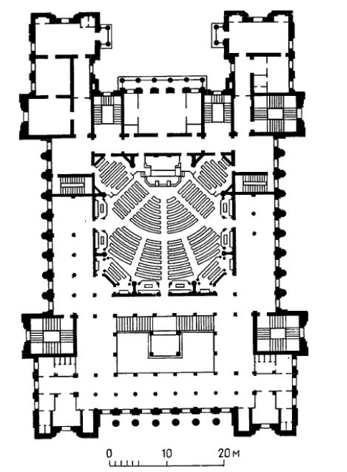

1) Общая площадь 2 этажей

SЭТАЖ=3276 м2, Stotal=6552 м2

2) Расчет «только данные»

ILO:

3276 /10=327 человека

327*2,6=850 устройств на этаж

850/50=17 точек на этаж

По площади покрытия:

Площадь покрытия 1 AP – 465 м2

3276/465 = 7 точек на этаж

Выберем 17 точек на этаж

3) Расчет «данные + голос»

ILO:

3276 /10=327 человека

327*2,6=850 устройств на этаж

850/50=17 точек на этаж

По площади покрытия:

Площадь покрытия 1 AP – 270 м2

3276 /270 = 12 точек на этаж

Выберем 17 точек на этаж

4) Расчет «данные + голос + мультикаст»

ILO:

3276 /10=327 человека

327*2,6=850 устройств на этаж

850/44=19 точек на этаж

По площади покрытия:

Площадь покрытия 1 AP – 270 м2

3276 /270 = 12 точек на этаж

Выберем 19 точек на этаж

5) Расчет «данные + голос + мультикаст + сервисы определения местоположения»

ILO:

3276 /10=327 человека

327*2,6=850 устройств на этаж

850/44=19 точек на этаж

По площади покрытия:

Площадь покрытия 1 AP – 270 м2

3276 /270 = 12 точек на этаж

Выберем 19 точек на этаж

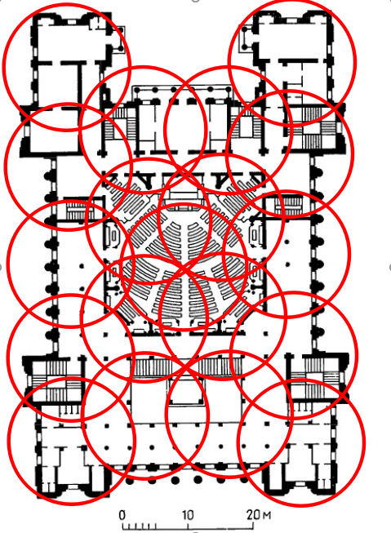

**Схема сети L1:**

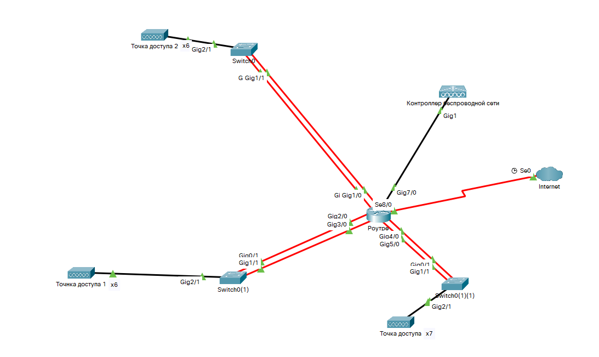

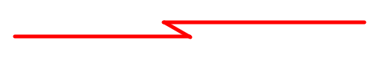- serial кабель

 - оптический кабель

 - медный кабель

ТД – Cisco Aironet 3800e AP

Коммутаторы – Cisco SG350X-12PMV

Роутер - Cisco Catalyst 8500

КБС - Cisco Catalyst 9800-L

**Схема сети L2:**

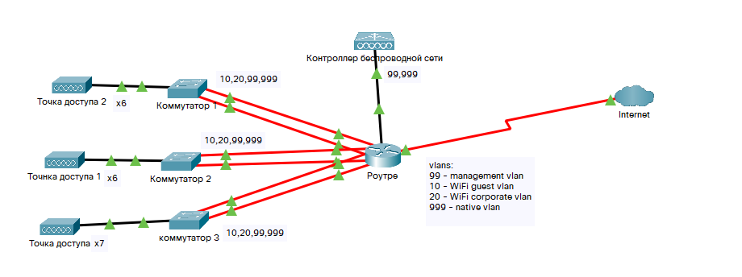

**Схема сети L3:**

